**Учителя естественно-географического цикла обсудили тему формирования и оценки функциональной грамотности обучающихся по ФГОС и ФОП**

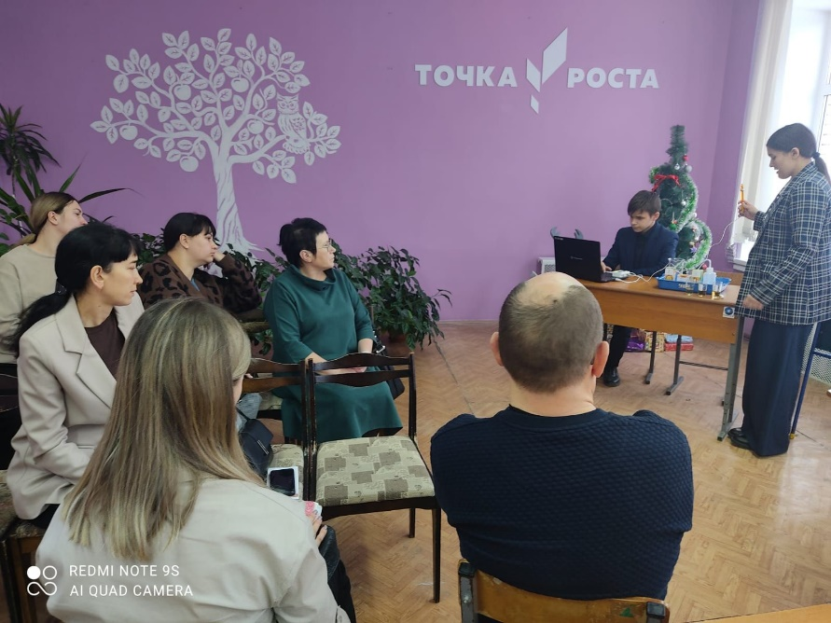11.12.2024 года в МБОУ СОШ с.Бестянка прошло заседание методического объединения учителей естественно-географического цикла Кузнецкого района на тему «Формирование и оценка функциональной грамотности обучающихся по ФГОС и ФОП», на котором присутствовали учителя биологи, географии средних и основных школ Кузнецкого района.

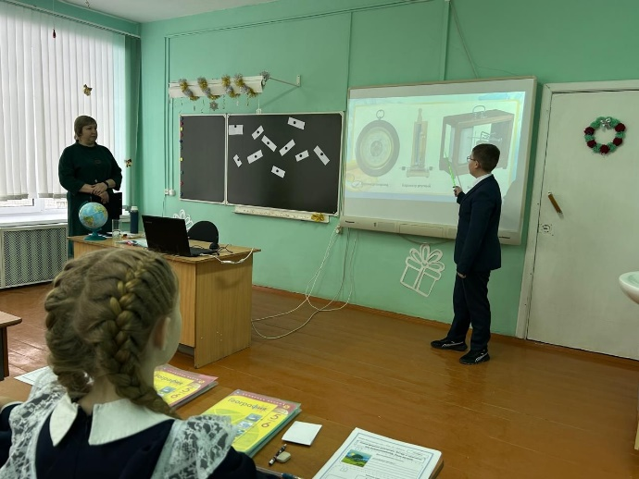Учитель географии Р.Г.Хайрова провела открытый урок по географии на тему «Атмосферное давление. Ветер и причины его возникновения. Роза ветров». В ходе урока педагог познакомила обучающихся с понятиями «Атмосферное давление», «Барометр», «Ветер», «Роза ветров». Р.Г.Хайрова использовала наглядные формы обучения, совместно с детьми были проведены опыты, которые помогли подвести их к определению темы и целей урока. В качестве проверки пройденного материала проводился географический диктант с последующей взаимопроверкой. Домашнее задание было задано в творческой форме. На уроке царила дружелюбная, спокойная, но в тоже время рабочая обстановка. Учитель и дети работали на одной волне.

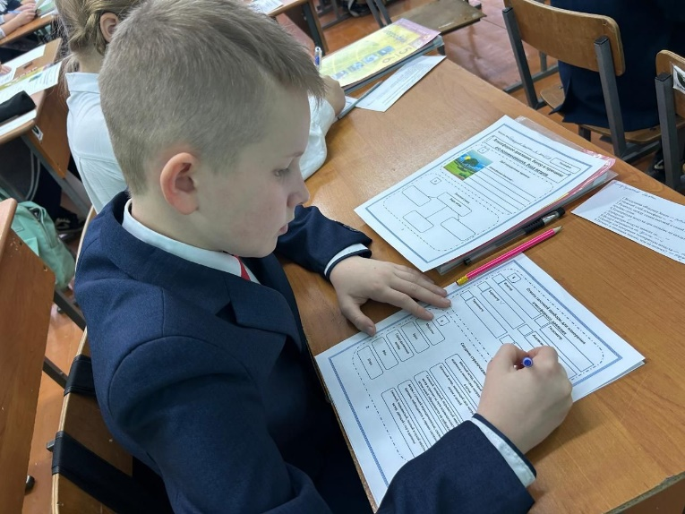Рахматуллина Р.И. учитель биологии провела урок в 9 классе по теме «Профилактика сердечно-сосудистых заболеваний. Первая помощь при кровотечении». В ходе проверки домашней работы было использовано тестирование с взаимопроверкой в парах. Работа с цифровым микроскопом позволила обучающимся показать свои навыки и умения. Наличие цифровой камеры, подключаемой к компьютеру и проектору, дало возможность всему классу увидеть изображение объекта, находящегося на предметном столике. Для самоанализа активности и усвояемости материала, обучающиеся получили чемоданчики «Мой багаж знаний», куда складывали свои жетоны за правильные ответы. В конце урока ребята смогли увидеть результат своей деятельности. Педагог познакомила с понятиями «Сердечно-сосудистые заболевания», «Кровотечения» и т.д. Использование схем и таблиц предало наглядность и помогло быстрее запомнить материал урока, добиться лучших результатов усвоения знаний. Закрепить и углубить полученные знания помогло выполнение заданий ОГЭ и практическая работа «Первая помощь при кровотечении», в ходе которой ребята учились быстро и четко обрабатывать раны, накладывать жгуты, делать повязки. Ведь каждый человек должен знать и уметь оказывать помощь. Занятие позволило еще раз увидеть важность знаний, умений и навыков в сохранении жизни и здоровья. На уроке царила рабочая атмосфера, доброжелательные отношения между учителем и детьми, вера в силы и возможности каждого ребенка. Далее в рамках реализации проекта Центра естественно-научной и технологической направленностей «Точка роста» была продемонстрирована работа «Измерение рН яблочных соков и их влияние на организм». Обучающиеся 10 класса показали работу рН метра, проанализировали результаты, сделали выводы, дали рекомендации. Оборудование цифровой лаборатории «Точка роста» позволяет учащимся самостоятельно работать, делать обобщение и выводы, творчески применять знания в новых ситуациях, а учителю выступать в роли консультанта. Таким образом, обучение на уроках с применением цифрового оборудования, целенаправленно ведет за собой формирование и развитие естественно – научной грамотности, а также качества образования.